吉林省2020年上学期通化县综合高级中学高一地理考试试题
注意事项：
- 本试卷答题时间70分钟，满分100分。
- 本试卷分第I卷（选择题）和第II卷（非选择题）两部分。第I卷选出正确答案后，填在答题纸上方的第I卷答题栏内，不要答在第I卷上。 第II卷试题答案请写在答题纸上。交卷时只交答题纸。

第Ⅰ卷(选择题共60分)
一、选择题：本大题共30道小题 ，每题 2 分；共60分。在每小题给出的四个选项中，只有一项是符合题目要求的。
1．与水星、火星相比，地球具备生命存在的基本条件之一是：( )
A．适宜的大气厚度和大气成分 B．强烈的太阳辐射和充足的水汽
C．复杂的地形和岩石圈 D．强烈的地震和火山活动
2017年2月23日，NASA(美国航空航天局）宣布，在距离地球40光年的一颗恒星(TRAPPIST-1)周围发现了7颗与地球大小相当的类地行星，其中e、f、g位于宜居带内。下图为“TRAPPKT-1系统示意图”。读下图回答下列各题。
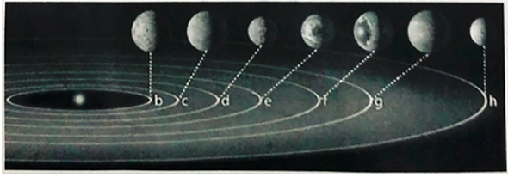
2．与“TRAPPIST-1系统”级别相同的天体系统是（ ）
A．地月系 B．太阳系 C．银河系 D．总星系
3．推测位于“宜居带”内的行星“宜居”，最可能是因为（ ）
A．与TRAPPIST-1距离适中B．天体表面平坦C．有富含二氧化碳的大气D．有肥沃的土壤
4.太阳的能量来源于 ( )
A太阳内部原子核聚变反应 B色球上的耀斑爆发
C太阳内部原子核裂变反应 D太阳内部可燃物质的燃烧
5．太阳活动最激烈的显示是 ( ) A．耀斑 B．黑子 C．太阳风 D．日珥
6．关于地层和化石的叙述，正确的是
A．三叶虫化石存在于元古代地层中 B．各类岩石组成的地层中都有化石
C．化石是埋藏在地层中的古生物遗体或遗迹 D．元古代地层中常含有恐龙化石
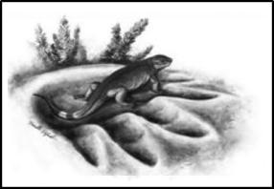
2015年初,美国科学家宣布发现了3亿年前(古生代末期)的食肉动物祖先的化石,科学家认为这一类食肉动物最终进化成为现代的哺乳动物。下图为科学家依据化石恢复的这一古老生物示意图。据此回答下面两题。
7.对材料中的信息判断合理的是( )
A.生物的进化与环境无关 B.生物进化是由低级到高级的过程
C.图示时期地球上出现了哺乳动物 D.生物不仅可以适应环境,也能主动改造环境
8.图示时期灭绝的代表性生物是( )
A.恐龙 B.爬行类 C.被子植物 D.三叶虫
读我国近地面年太阳辐射总量分布图（下左图）和北半球大气上界太阳辐射分布图（下右图），完成下面小题。
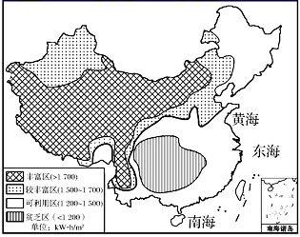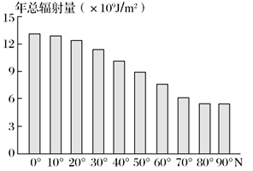
9．关于我国近地面年太阳辐射的说法正确的是（ ）
A．西北地区因纬度较高，太阳辐射较强 B．江南丘陵因多山地形，太阳辐射较弱
C．西藏因海拔较高，空气稀薄，太阳辐射较强 D．四川盆地因海拔较低，太阳辐射较弱
10．关于北半球大气上界太阳辐射分布，下列说法正确的是（ ）
A．与近地面太阳辐射分布规律一致 B．由低纬向高纬均匀递减
C．中纬度地区随纬度的变化最明显 D．北极地区的太阳辐射总量是赤道地区的一半
一位游客的旅行日记中写道：“北京—巴黎国际航班，飞机正平稳地飞行在1万米的高空，透过窗外看到纯净湛蓝的天空，而在飞机下方则是翻腾的云海……”。据此完成下面问题。
11．此刻，该旅客乘坐的飞机正飞行在( )
A．对流层底部 B．平流层底部 C．高层大气 D．对流层顶部
12．在飞机上看到的“翻腾的云海”所在大气层的大气运动的显著特点是( )
A．对流运动显著 B．水平运动显著 C．上升运动显著 D．下沉运动显著
13．窗外天空呈蔚蓝色的原因是大气对太阳辐射的( )
A．保温作用 B．反射作用 C.吸收作用 D．散射作用
读大气垂直分层示意图，完成14～15题。
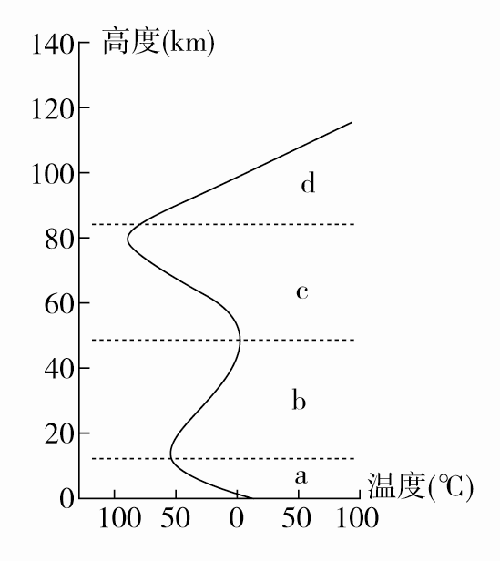
14．b层30千米以上气温随高度变化很大，其主要原因是( )
A．吸收大量太阳紫外线
B．对流强盛，输送热量多
C．地面是该层大气的主要直接热源
D．吸收大量地面辐射
15．下列关于b层的叙述，正确的有( )
①大气中最活跃，与人类关系最密切的一层 ②吸收紫外线，成为人类生存环境的天然屏障 ③大气平稳，有利于高空飞行 ④有若干电离层，对无线电通信有重要作用
A．①② B．③④ C．①④ D．②③
读地球大气受热过程示意图，完成16～17题。
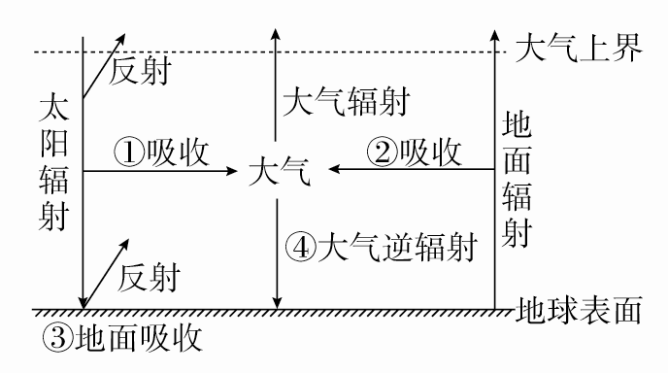
16．当前化石燃料的燃烧，排放大量温室气体导致( )
A．①减少 B．②增加 C．③增加 D．④减少
17．我国西北地区昼夜温差大，是因为( )
A．白天地面吸收强，夜晚①弱 B．白天反射作用强，夜晚②弱
C．白天大气辐射强，夜晚③弱 D．白天太阳辐射强，夜晚④弱
读热力环流示意图，回答18～19题。
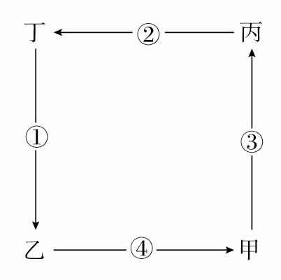
18．甲、乙、丙、丁对应的等压面分布(示意)正确的是( )
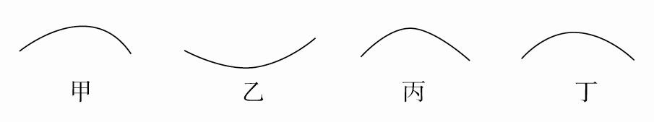
A．甲 B．乙 C．丙 D．丁
19．如果上图表示青岛沿海地区，并且此时吹海风，则能够正确表示海风的箭头是( )
A．① B．② C．③ D．④
读图示区域某日近地面等压线(单位：hPa)分布图，回答20～21题。
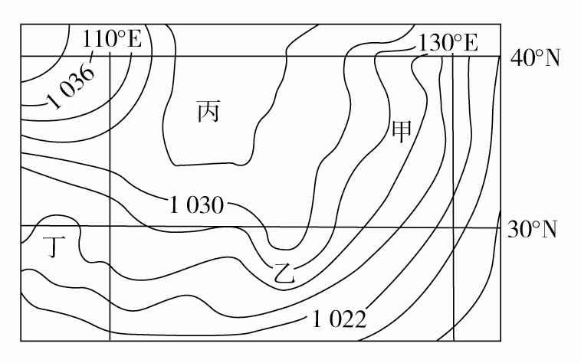
20．图中甲地的风向是( )
A．西北风 B．东南风 C．南风 D．西南风
21．不考虑地面状况，图中风速最大的是( )
A．甲 B．乙 C．丙 D．丁

读图，回答下列各题。
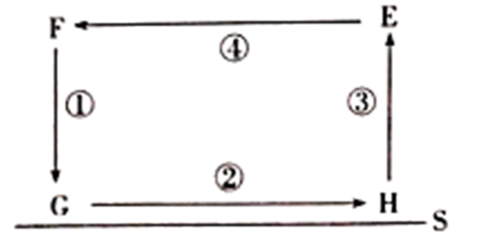
22．如果该图为山谷之间的热力环流，则（ ）
A．此时是白昼 B．此时是黑夜
C．若是在黑夜，G处为谷底 D．若此时是白昼，H处为山坡，且可能有阴雨天气
23．如果该图为海陆间水循环模式， S线代表地球表面，则（ ）
A．环节①参与地表淡水资源的补给 B．环节②是陆地气候形成的基础
C．环节③使大洋表面海水的盐度降低 D．环节④的运动距离与下垫面无关

下图为水循环和岩石循环示意图。读图回答下面小题。
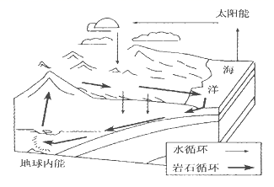
24．水循环与岩石循环有直接联系的环节是( )
A．蒸发 B．降水 C．下渗 D．径流
25．关于两种循环的叙述正确的是( )
A．两种循环动力来源相同 B．水循环是内外力共同作用的结果
C．岩石循环以内力作用为主 D．水循环活跃的地区岩石循环也活跃
26．“海绵城市”是指城市能够像海绵一样，下雨时吸水、蓄水、渗水、净水，需要时将蓄存的水“释放”并加以利用。近几年各地加强“海绵城市”的建设，对城市水循环环节发生的影响是（ ）
A．减少水汽蒸发 B．改变水汽输送 C．增加地面下渗 D．增加地表径流
27．海洋水体运动的主要动力是 （ ）
A．大陆轮廓和岛屿的分布 B．海水温度与密度分布不均
C．地球自转偏向力 D．盛行风
28．在图2中的两幅海水等温线图中，虚线表示洋流，下列叙述中不正确的是 （ ）
A．①是暖流，位于北半球
B．②是暖流，位于南半球
C．①②均向北流动
D．①位于大陆东岸，②位于大陆西岸
29．假设有一艘油轮在太平洋赤道北侧发生石油泄漏现象，下列国家的海域可能受到污染的是 （ ）
A．日本、菲律宾 B．美国、印度 C．英国、法国 D．巴西、阿根廷
30．关于世界重要渔场的叙述，正确的是 （ ）
A．北海渔场附近有拉布拉多寒流与北大西洋暖流交汇
B．美国东部沿海的纽芬兰渔场，处于东格陵兰寒流与墨西哥暖流交汇处
C．南美东岸的秘鲁渔场是上升流把海水深处无机盐类带到海水上层，使浮游生物等鱼饵
丰富，浮游生物又为鱼类提供饵料
D．北海道渔场位于日本暖流与千岛寒流交汇处

第Ⅱ卷(非选择题共40 分)

二、非选择题：共4 道小题 ，共计40 分

31．读图，回答下列问题，共10分。
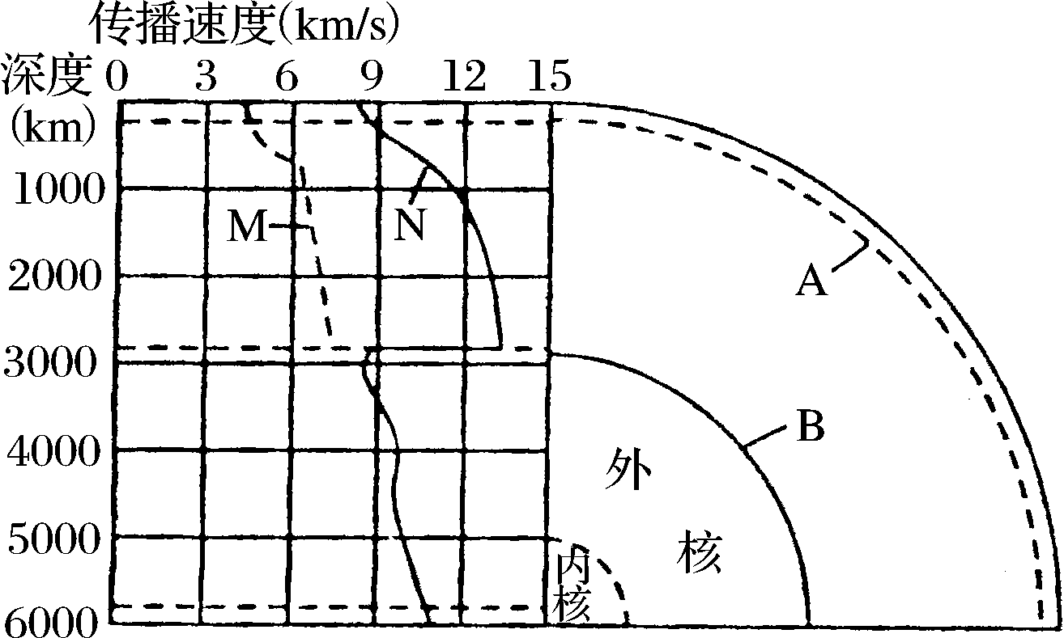

(1)图中字母________是地震波纵波曲线，字母________是地震波横波曲线，A是________界面，B是________界面。
(2)字母A以上是________，主要由________组成。
(3)图中A、B之间是________，B、地心之间是________。
(4)从图中可以看出，外核的物质接近________态，因为________波不能通过。

32．读形成某地近地面风的各种力的示意图，回答下列问题（10分）
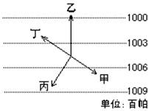
（1）图中表示风向的箭头是____________。
（2）对图中大气受力进行分析：
乙表示_______________力，其特征是_________于等压线，并由高气压指向_________，其大小与______________有关；
丙表示_____________力，其方向与风向_____________；
甲表示_________力，该力在平原地区比在山区______（大或小）。
（3）从图中信息判断，图示地区应位于____（北或南）半球。

33．读“水循环示意图”（图6），回答下列问题。（10分）
（1）图中水循环各环节的名称：
A． B．__________
C． D．__________

（2）图中缺少的水循环环节有 、
、 _。
（3）图中包括三种水循环类型，
它们是海陆间循环、陆地内循环、 。

（4）根据水循环和水平衡原理，说明如果该地区降水减少，人为原因可能是什么？

34. 下图是拉丁美洲附近海域海洋表面盐度分布图，读图回答：（10分）
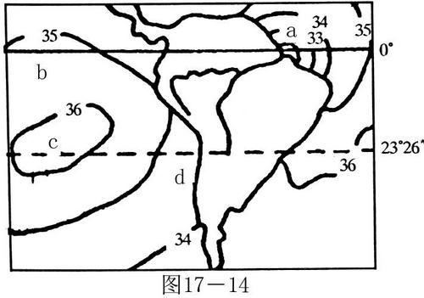

(1) a海区盐度比b海区盐度 ，主要原因是 。
(2) b海区盐度比c海区盐度 ，主要是因为 。
b海区温度比c海区温度 ，主要原因是 。
(3) d海区盐度比c海区盐度 ，主要原因是 。
d海区温度比c海区 ，主要原因是 。

